景気回復の道は５％への引き下げ

消費税増税による悪影響が広がっています。地域密着で営業をしていた高知県のスーパーマーケットが営業を停止しました。「お詫び」と題した張り紙には、軽減税率に伴うレジ導入の負担や「ポイント還元」制度導入による資金繰りの悪化が原因と書かれています。しかし、「お詫び」しなければならないのは店主ではなく、消費税増税や複数税率を強行し、商売を廃業に追い込んだ自民・公明与党ではないでしょうか。
景気は悪化の一途
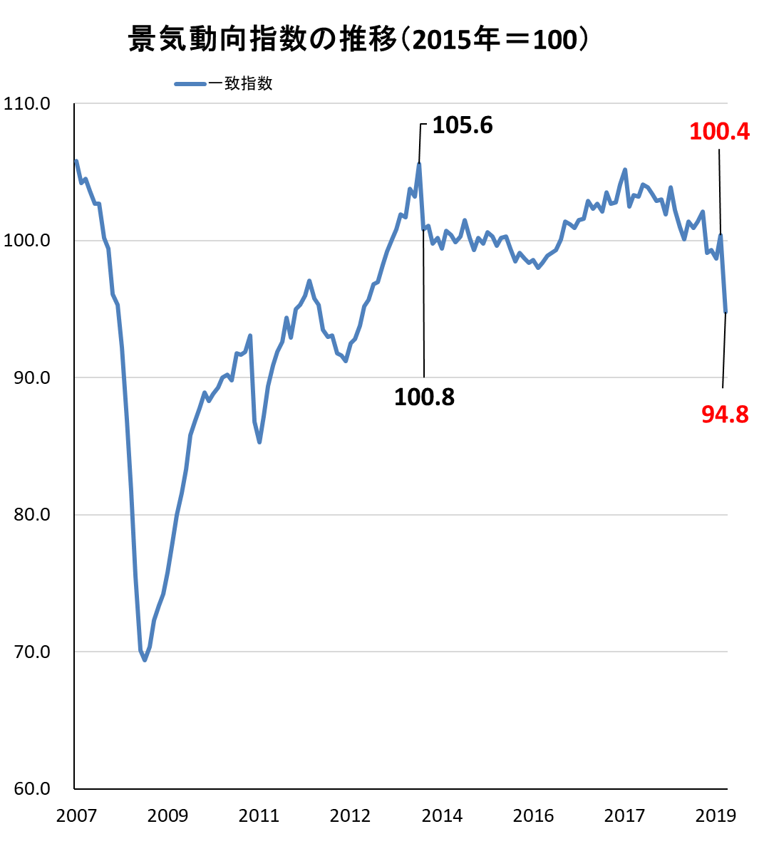

内閣府が発表した１０月の景気動向指数（速報値）は景気の現状を示す一致指数が前月比5.6㌽低下しました。下落幅は前回8％増税時の１４年４月の4.8㌽を上回っています。
急激な落ち込みなのに「緩やかに回復」 なんてアリエナイ！
１３兆円あれば５％にできる

景気後退を危惧する安倍政権は事業規模２６兆円、財政支出１３兆円もの「経済対策」を閣議決定しました。
しかし、１３兆円あれば消費税率を５％に引き下げることができます。税金のバラマキではなく、消費税率５％への減税こそ実行するべきです。被災地復興の予算は兵器の爆買い中止で調達できます。
内閣府 景気動向指数結果より作成
そもそも、消費税は景気を底から冷やします。対策を講じても増税による影響は簡単に解消できません。消費税率を５％に引き下げて傾いた経済を立て直すべきです。
５％への引き下げを求める署名に、ぜひご協力ください。
消費税廃止各界連絡会



東京都豊島区目白2-36-13
全商連内
電話03（3987）3230
FAX 03（3988）0821
今から３１年前の１２月２４日、税率3％で導入する消費税法が強行可決されました。「生まれた時から消費税があった」という人も多くなってきました。消費税の集め方、使い方を考えてみませんか。
税金の集め方を正す
消費税が導入されて以降、国民の暮らしに恩恵はありません。税率引き上げのたびに負担が押し付けられ、社会保障は改悪の連続です。
今こそ税金の集め方・使い方を正し、消費税に頼らない別の道に進みましょう。

税金の使い方を正す
消費税を増税して
法人税・所得税は減税
軍事費は増える一方
社会保障は削減の連続

